ИУ5-41Б Анцифров Никита

Рейтинг «Иерархическая и сетевая модели». Вариант 4.

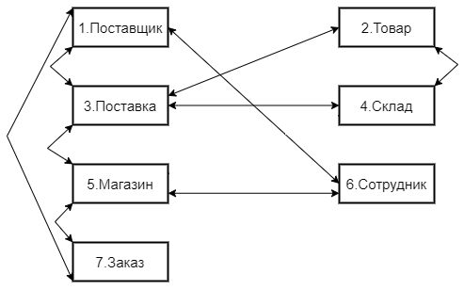

**СУЩНОСТИ:**

(1) Поставщик, (2) Товар, (3) Поставка, (4) Склад, (5) Магазин, (6) Сотрудник, (7) Заказ.

**СХЕМЫ СУЩНОСТЕЙ**:

Поставщик (Код, Название, Адрес);

Товар (Артикул, Название, Цена ед.);

Поставка (Номер, Дата, Количество товара);

Склад (Номер, Адрес, Телефон);

Магазин (Код, Название, Адрес, Телефон);

Сотрудник (Таб. номер, ФИО, Должность);

Заказ (Номер заказа, Артикул, Количество, Номер магазина, Дата доставки).

**СВЯЗИ:**

(**1** - **3**) ВыполнилПоставку, тип 1:М;

(**1** - **6**) РаботаетУПоставщика, тип 1:М;

(**1** - **7**) ПолучилЗаказ, тип 1:М;

(**2** - **3**) Содержится, тип 1:М;

(**2 - 4**) ИмеетсяНаСкладе, тип М:М;

(**3** - **4**) ВыполненаНаСклад, тип М:1;

(**3** - **5**) ПолучилПоставку, тип М:1;

(**5** - **6**) РаботаетВМагазине, тип 1:М;

(**5** - **7**) ОформилЗаказ, тип 1:М.

**З А Д А Н И Я**

**1) Спроектировать инфологическую модель (графическую диаграмму).**

**2) Спроектировать иерархическую модель для СУБД ИНЕС.**

**Представить графическую диаграмму и программу на ЯОД СУБД.**

**Привести пример запроса.**

**3) Спроектировать сетевую модель:**

**3а) Для модели данных КОДАСИЛ (CODASYL). Представить графическую диаграмму и программу на ЯОД «КОДАСИЛ».**

**3б) Для СУБД Neo4j. Представить графическую диаграмму, программу на ЯОД и пример запроса (с реализацией на СУБД Neo4j).**

1. **Инфологическая модель (графическая диаграмма).**

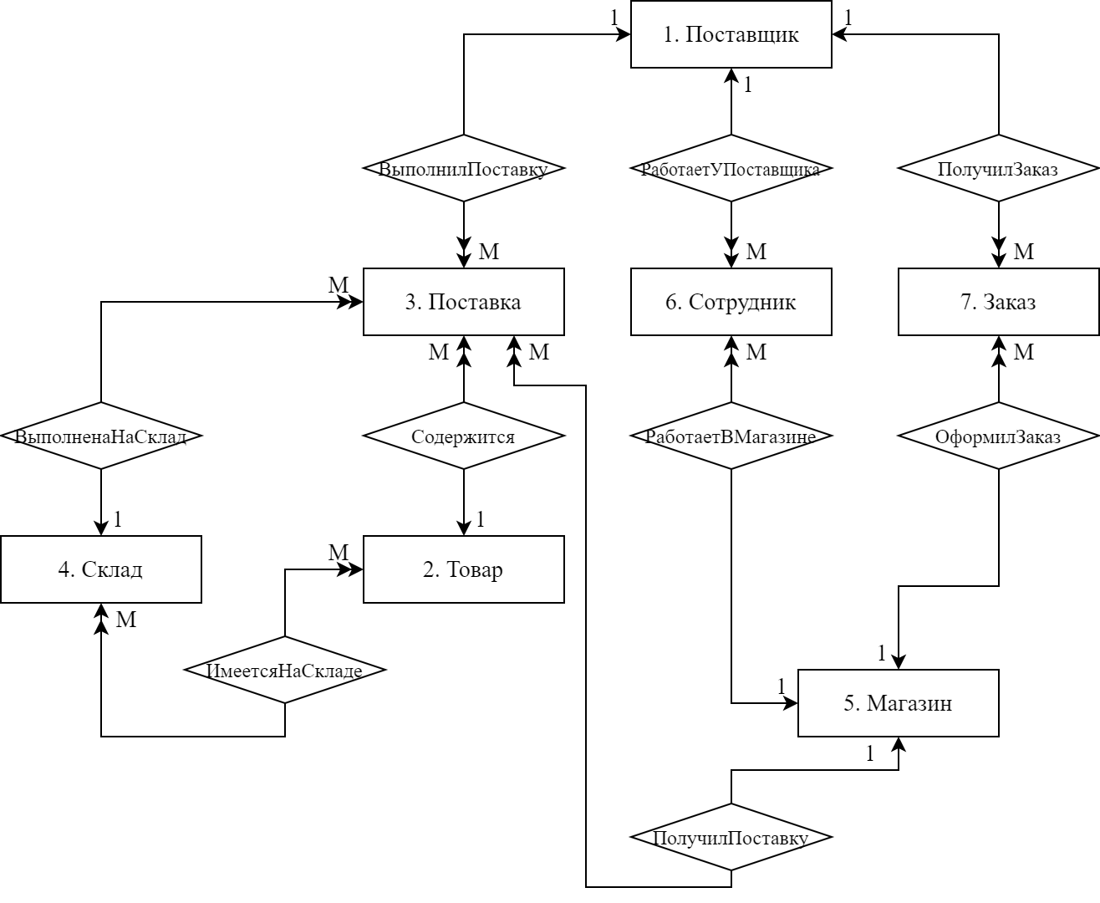

|  |  |
| --- | --- |
| Сущности:  Поставщик (код, название, адрес);  Товар (артикул, название, цена ед.);  Поставка (номер, дата, количество товара);  Склад (номер, адрес, телефон);  Магазин (код, название, адрес, телефон);  Сотрудник (таб. номер, ФИО, должность);  Заказ (номер заказа, артикул, количество, номер магазина, дата доставки). | Связи:  ВыполнилПоставку (код, номер), тип 1:М;  РаботаетУПоставщика (код, таб. номер), 1:М;  ПолучилЗаказ (код, номер заказа), 1:М;  Содержится (артикул, номер), 1:М;  ИмеетсяНаСкладе (артикул, номер), М:М;  ВыполненаНаСклад (номер, номер), М:1;  ПолучилПоставку (номер, код), М:1;  РаботаетВМагазине (код, таб. номер), 1:М;  ОформилЗаказ (код, номер заказа, 1:М. |

1. **Иерархическая модель для СУБД ИНЕС.**

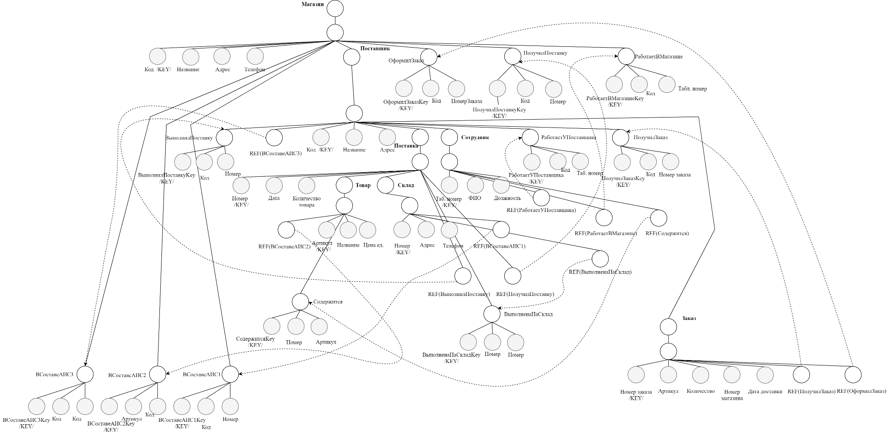

**Графическая диаграмма и программа на ЯОД СУБД.**

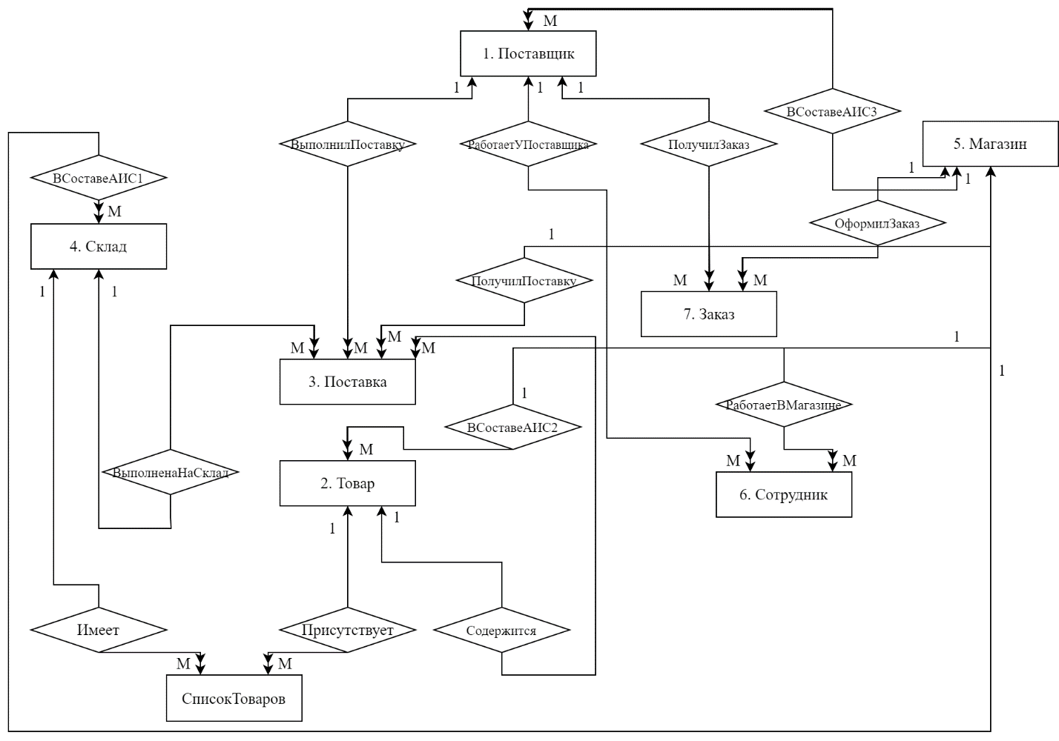

**Программа:**

Магазин::=STRUCT(Код/KEY/, Название, Адрес, Телефон, Поставщик);

Код::=integer;

Название::=text;

Адрес::=text;

Телефон::=text;

Поставщик::=ARK(Код/Key/, Название, Адрес, Поставка, Сотрудник, Заказ);

Код::=integer;

Название::=text;

Адрес::=text;

Поставка::=ARK(Номер/KEY/, Дата, Количество товара, Товар, Склад);

Номер::=integer;

Дата::=date;

Количество товара::=integer;

Товар::=ARK(Артикул/KEY/, Название, Цена ед.);

Артикул::=integer;

Название::=text;

Цена ед.::=integer;

Склад::=ARK(Номер/KEY/, Адрес, Телефон);

Номер::=integer;

Адрес::=text;

Телефон::=integer;

Сотрудник::=ARK(Таб.номер/KEY/, ФИО, Должность);

Таб.номер::=integer;

ФИО::=text;

Должность::=text;

Заказ::=ARK(Номер заказа/KEY/, Артикул, Количество, Номер магазина, Дата доставки);

Номер заказа::=integer;

Артикул::=integer;

Количество::=integer;

Номер магазина::=integer;

Дата доставки::=date;

END.

**Пример запроса.**

Вывод списка товаров в поставке:

Магазин.Поставщик.#КОДПОСТАВЩИКА.Поставка.#НОМЕРПОСТАВКИ.Товар.#ALL.(Х1=Артикул, Х2=Название, X3=Цена ед. %%WRT(/n, Х1, “ “, Х2, “ ”, X3)).

1. **a. Сетевая модель для модели данных КОДАСИЛ.**

**Графическая диаграмма.**

**Программа на ЯОД «КОДАСИЛ**»:

SHEMA NAME IS Данные по поставкам.

AREA NAME IS A.

RECORDER NAME IS Поставщик:

LOCATION MODE IS CALC USING Код

DUBLICATES ARE NOT ALLOWED;

WITHIN A AREA

02 Код: TYPE DECIMAL 100.

02 Название: TYPE CHARACTER 50.

02 Адрес: TYPE CHARACTER 50.

RECORDER NAME IS Поставка:

LOCATION MODE IS CALC USING Номер

DUBLICATES ARE NOT ALLOWED;

WITHIN A AREA

02 Номер: TYPE DECIMAL 100.

02 Дата: TYPE DECIMAL 100.

02 Количество товара: TYPE DECIMAL 100.

RECORDER NAME IS Магазин:

LOCATION MODE IS CALC USING Код

DUBLICATES ARE NOT ALLOWED;

WITHIN A AREA

02 Код: TYPE DECIMAL.

02 Название: TYPE CHARACTER 50.

02 Адрес: TYPE CHARACTER 50.

02 Телефон: TYPE CHARACTER 50.

RECORDER NAME IS Заказ:

LOCATION MODE IS CALC USING Номер заказа

DUBLICATES ARE NOT ALLOWED;

WITHIN A AREA

02 Номер заказа: TYPE DECIMAL 100.

02 Артикул: TYPE DECIMAL 100.

02 Количество: TYPE DECIMAL 100.

02 Номер магазина: TYPE DECIMAL 100.

02 Дата доставки: TYPE DECIMAL 100.

RECORDER NAME IS Товар:

LOCATION MODE IS CALC USING Артикул

DUBLICATES ARE NOT ALLOWED;

WITHIN A AREA

02 Артикул: TYPE DECIMAL 100.

02 Название: TYPE CHARACTER 50.

02 Цена ед: TYPE DECIMAL 100.

RECORDER NAME IS Склад:

LOCATION MODE IS CALC USING Номер

DUBLICATES ARE NOT ALLOWED;

WITHIN A AREA

02 Номер: TYPE DECIMAL 100.

02 Адрес: TYPE CHARACTER 50.

02 Телефон: TYPE DECIMAL 100.

RECORDER NAME IS Сотрудник:

LOCATION MODE IS CALC USING Таб. номер

DUBLICATES ARE NOT ALLOWED;

WITHIN A AREA

02 Таб. номер: TYPE DECIMAL 100.

02 ФИО: TYPE CHARACTER 50.

02 Должность: TYPE CHARACTER 50.

SET NAME IS ВыполнилПоставку:

OWNER IS Поставщик;

ORDER IS PERMANENT INSERTION IS SORTED;

MEMBER IS Поставка AUTOMATIC IS SORTED;

KEY IS ASCENDING Номер

SET NAME IS РаботаетУПоставщика:

OWNER IS Поставщик;

ORDER IS PERMANENT INSERTION IS SORTED;

MEMBER IS Сотрудник AUTOMATIC IS SORTED;

KEY IS ASCENDING Таб. номер

SET NAME IS ПолучилЗаказ:

OWNER IS Поставщик;

ORDER IS PERMANENT INSERTION IS SORTED;

MEMBER IS Заказ AUTOMATIC IS SORTED;

KEY IS ASCENDING Номер заказа.

SET NAME IS Содержится:

OWNER IS Товар;

ORDER IS PERMANENT INSERTION IS SORTED;

MEMBER IS Поставка AUTOMATIC IS SORTED;

KEY IS ASCENDING Номер.

SET NAME IS ИмеетсяНаСкладе:

OWNER IS Товар;

ORDER IS PERMANENT INSERTION IS SORTED;

MEMBER IS Склад AUTOMATIC IS SORTED;

KEY IS ASCENDING Номер.

SET NAME IS ВыполненаНаСклад:

OWNER IS Мклад;

ORDER IS PERMANENT INSERTION IS SORTED;

MEMBER IS Поставка AUTOMATIC IS SORTED;

KEY IS ASCENDING Номер.

SET NAME IS ПолучилПоставку:

OWNER IS Магазин;

ORDER IS PERMANENT INSERTION IS SORTED;

MEMBER IS Поставка AUTOMATIC IS SORTED;

KEY IS ASCENDING Номер.

SET NAME IS ОформилЗаказ:

OWNER IS Магазин;

ORDER IS PERMANENT INSERTION IS SORTED;

MEMBER IS Заказ AUTOMATIC IS SORTED;

KEY IS ASCENDING Номер заказа.

SET NAME IS РаботаетВМагазине:

OWNER IS Магазин;

ORDER IS PERMANENT INSERTION IS SORTED;

MEMBER IS Сотрудник AUTOMATIC IS SORTED;

KEY IS ASCENDING Таб. номер.

**б. Графическая диаграмма для CУБД Neo4j.**

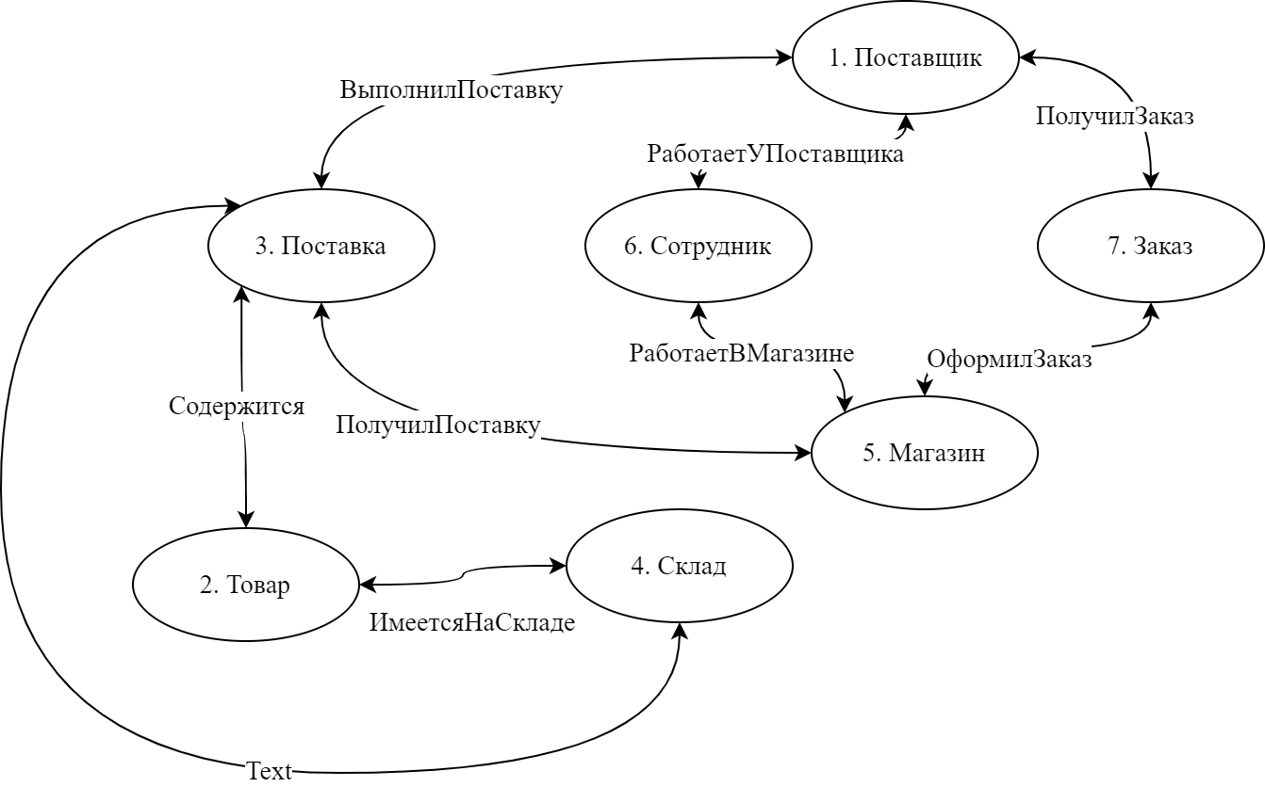

**Программа на ЯОД Neo4j.**

CREATE (n: Магазин{код: 01, Название: ‘Копеечка’, Адрес ‘Зеленая Роща 1’});

CREATE (n: Магазин{код: 02, Название: ‘Пятерочка’, Адрес ‘Зеленая Роща 2’});

CREATE (n: Магазин{код: 03, Название: ‘Десяточка’, Адрес ‘Зеленая Роща 3’});

CREATE (n: Сотрудник{Таб. номер: 1, ФИО: ‘Иванов Иван Иванович’, должность: ‘Начальник’});

CREATE (n: Сотрудник{Таб. номер: 2, ФИО: ‘Иванов Виктор Иванович’, должность: ‘Руководитель’});

CREATE (n: Сотрудник{Таб. номер: 3, ФИО: ‘Петров Виталий Васильевич’, должность: ‘Начальник’});

CREATE (n: Сотрудник{Таб. номер: 4, ФИО: ‘Васютин Виталий Игнатьевич’, должность: ‘Кассир’});

MATCH(a1: Сотрудник {Таб. номер: 1},(с1:Магазин{код:’01’}) MERGE (a1)-[ b1:Начальник в Копеечке]->(c1));

MATCH(a2: Сотрудник {Таб. номер: 2},(с2:Магазин{код:’02’}) MERGE (a2)-[b2:Руководитель в Пятерочке]->(c2));

MATCH(a3: Сотрудник {Таб. номер: 4},(с3:Магазин{код:’03’}) MERGE (a3)-[b3:Кассир в Десяточке]->(c3));

MATCH(a4: Сотрудник {Таб. номер: 3},(с3:Магазин{код:’02’}) MERGE (a3)-[b3:Начальник в Пятерочке]->(c3));

**Пример запроса.**

Сотрудники в конкретном магазине:

MATCH(n:Сотрудник),(n1:магазин{код:’02’}) RETURN n,n1;